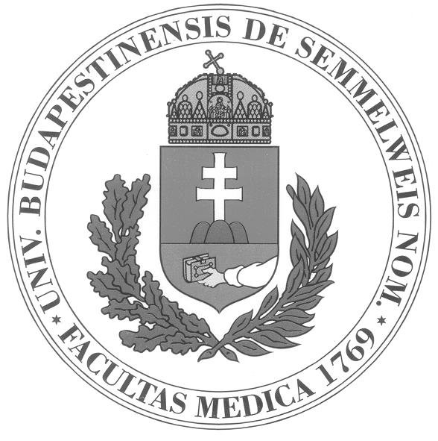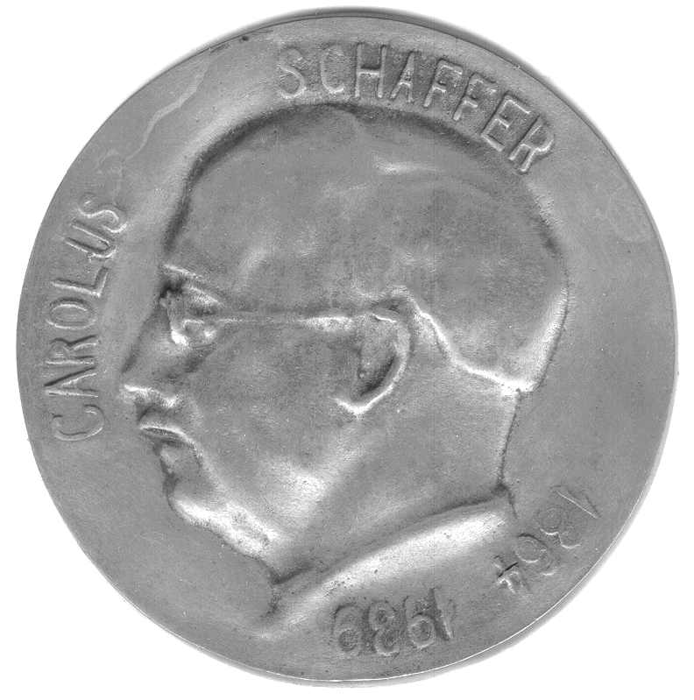
Semmelweis Egyetem
Általános Orvostudományi Kar
Neurológiai Klinika
Igazgató: Dr Bereczki Dániel
egyetemi tanár
H-1083 Budapest, Balassa u.6.
Tel: +36-1 210 0337
Fax: +36-1 210 1368
email: bereczki@neur.sote.hu
Department of Neurology
Faculty of Medicine
Semmelweis University
Head of Dept.: Dániel Bereczki
MD. PhD. DHAS
H-1083 Budapest, Balassa u.6.
Tel: +36-1 210 0337
Fax: +36-1 210 1368
email: bereczki@neur.sote.hu
♦
Budapest, 2020. szeptember 03. Ikt.sz.: 97702/AONEU/2020.

Az ÁOK V. éves neurológia oktatásra vonatkozó Intézkedési terv az OMHV véleményének figyelembevételével.

1. A vélemények összefoglalása
Hallgatói véleményezést a 2019/2020. tanév II. félévének V. éves oktatásáról a magyar, az angol és a német kurrikulumból is kaptunk. A magyar hallgatók részéről a kitöltési arány 25 %, az angol nyelvű kurrikulumban 28 %, a német kurrikulumban 16 % volt. A magyar és az angol véleményt reprezentatívnak tartjuk. A magyar nyelvű oktatásban a kari átlagnál gyengébb pontszámot kaptunk az előadásokon való részvétel, a gyakorlatok felépítettsége, a vizsgakövetelmények meghatározottsága, valamint az oktatási fegyelem tekintetében; és az átlagosnál jobb értékelést kaptunk az internetes segédanyagok vonatkozásában. Az egyéb vonatkozásokban adott pontszámok jelentősen nem tértek el a kari átlagtól.
Az angol nyelvű kurrikulumban az egyes tételekben a kari átlagtól való szignifikáns eltérés nem volt, viszont összességében a kari átlagnál jobb értékelést kaptunk.
A német nyelvű kurrikulumban a kari átlagnál rosszabb értékelést kaptunk, de megjegyzésként hozzáfűzzük, hogy a kitöltött kérdőívek száma nem érte el a hallgatók 20 %-át. A német nyelvű oktatás a korábbi években általában kimagaslóan jó értékelést kapott, a jelenlegi negatív értékelés az alacsony kitöltési arány mellett befolyásolhatta a COVID járvány okozta, általunk is tapasztalt logisztikai nehézség is.

Intézkedési javaslat (a kérdőív kérdéseinek sorrendjében):

K01.) A tárgy iránti érdeklődés a magyar nyelvű program hallgatóitól az átlagosnál kissé az átlag alatti, az angol programban kissé az átlag feletti, a német programban jelentősen az átlag alatti értékelést kapott. Összességében tehát a tantárgy iránti érdeklődés átlagosnak tartható, további intézkedést nem igényel.

K02.) A tantárgy oktatásának szervezettségét a magyar hallgatók kissé az átlag alattinak, az angol programban lévő hallgatók kissé az átlag felettinek, a német hallgatók jelentősen az átlag alattinak tartották. A magyar és az angol visszajelzések alapján teendő nem szükséges, a német nyelvű oktatásban a COVID járvány okozta szervezési nehézségek során szerzett tapasztalatokat kell figyelembe venni, és a következő tanévben eredményesebben megoldani. Erre az új blokkoktatási rendszer ad lehetőséget.

K03.) Előadásokon való részvétel. A magyar hallgatóknál ez az érték az egyetemi átlagnál jelentősen alacsonyabb, az angol programban az egyetemi átlagnál kissé alacsonyabb, a német programban az egyetemi átlagnál kissé alacsonyabb volt. Tantermi előadások a jövőben nem lesznek, a blokkoktatási rendszerben az előadások megszűnnek, így ezzel kapcsolatosan teendőnk nincsen. Az előadások anyagát a blokk oktatás konzultációin fogjuk a hallgatóknak átadni, valamint a megújított e-learning tananyag ad további lehetőséget.

K04.) Az előadások didaktikussága, logikussága. A magyar program az egyetemi átlagnál kissé alacsonyabb, az angol programban szintén, a német programban az egyetemi átlagnál jelentősen alacsonyabb értékelést kapott. Az oktatók az értékelésről visszajelzést kaptak. A blokkrendszerben a konzultációkat ennek figyelembe vételével szervezzük.

K05.) Az előadások szerepe a tananyag elsajátításában: mindhárom nyelvű programban az előadások hozzájárulása a tananyag elsajátításához lényegesen nem különbözött az egyetemi átlagtól.

K06.) A gyakorlatok szervezettsége, felépítettsége. Ebben a tekintetben a magyar és a német programban jelentősen az átlag alatti, az angol programban kissé az átlag feletti értékelést kaptunk. A gyakorlatvezetőket tájékoztattuk a hallgatók értékeléséről. A gyakorlatok szervezése ettől a tanévtől blokkrendszerben, a korábbiaktól teljesen eltérő módon fog történni.

K07.) Gyakorlatok szerepe a tananyag elsajátításában. A magyar programban kissé a kari átlag alatt, az angol programon kissé a kari átlag feletti értékelést kaptunk, a német programban lényegesen a kari átlag alatti értékelést adták a hallgatók. Az oktatók tájékoztatást kaptak, illetve a 2020/2021. tanévtől kezdve a blokkoktatás más rendszerű gyakorlati oktatást fog jelenteni.

K08.) A tankönyv és a jegyzet szerepe a tananyag elsajátításában. A magyar program az egyetemi átlagnál alacsonyabb, az angol programnál kissé magasabb, a német program hallgatói szintén az egyetemi átlagnál kissé alacsonyabb értékelést adtak; összességében tehát az egyetemi átlagtól lényeges eltérés nem volt.

K09.) Az intézet által kidolgozott internetes segédanyagok szerepe a tananyag elsajátításában. A magyar program hallgatói az egyetemi átlagtól jelentősen jobb, az angol program hallgatói az egyetemi átlagtól valamivel jobb értékelést, a német program hallgatói az egyetemi átlagtól jelentősen rosszabb értékelést adtak. A neurológia e-learning anyagot folyamatosan fejlesztjük, jelenleg folyamatban van 30 esetismertetésből és megbeszéléséből álló interaktív oktatási egység kidolgozása.

K10.) Az oktatási fegyelem betartása. A magyar programban az egyetemi átlagnál rosszabb, az angol és a német értékelésben az egyetemi átlaghoz képest kissé gyengébb, de nem szignifikánsan gyengébb értékelést kaptunk. A gyakorlatokat tartó oktatókat az értékelés eredményéről értesítettem, a teendőket megbeszéltük, a blokkrendszerben az oktatási fegyelem betartására nagyobb lehetőség lesz.

K11.) Vizsgakövetelmények meghatározása. A magyar és német visszajelzések az egyetemi átlagnál jelentősen alacsonyabb értékelést adtak. Az angol értékelés az egyetemi átlagnál kissé gyengébb értékelést adott. A vizsgakövetelmények az intézeti honlapon, az e-learning rendszerben és az egyetemi tanrendben egyértelműen szerepelnek. A hallgatókat a bevezető előadáson minden félévben tájékoztatjuk a vizsgakövetelményekről. Ennek ellenére a hallgatókban bizonytalanság van, ezért minden gyakorlatvezetőt, illetve blokkvezetőt megkértünk a követelményrendszer pontos ismertetésére.

K12.) Az intézet oktatógárdájának szerepe a tantárgy elsajátításában. A magyar és az angol értékelés az egyetemi átlagnak megfelelő, a német visszajelzés az egyetemi átlagnál jelentősen gyengébb értékelést adott. Ennek megfelelően a magyar és az angol program a vész helyzethez kapcsolódó állapotokhoz megfelelőképpen alkalmazkodott. A német program hallgatóinak problémáiról tudtunk, ezek megoldását a következő időszakban próbáljuk rugalmasabban és eredményesebben kezelni.

Prof. Dr. Bereczki Dániel
egyetemi tanár, igazgató

